**提升自我，放飞理想**

**——管理系学生党支部入党积极分子李晓晨同学入党答辩**

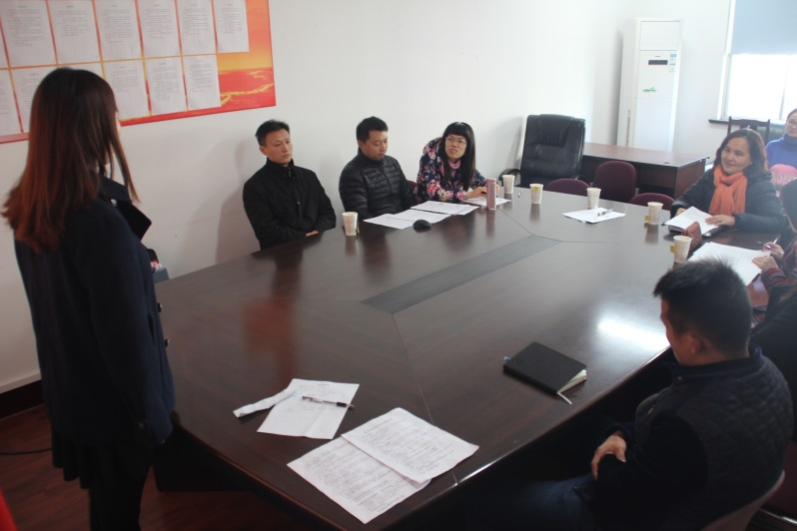为了对积极向党组织靠拢的同学有一个更深入的了解、考察，2015年12月3日中午12点30分，在综合楼9楼，学院进行了发展党员工作答辩会。参加答辩会议的有：陆振波老师、管理系书记刘春娣老师、管理系学生党支部书记刘洋老师、管理系武学慧老师等老师，以及管理系几名入党积极分子以及预备党员冯高远同学。

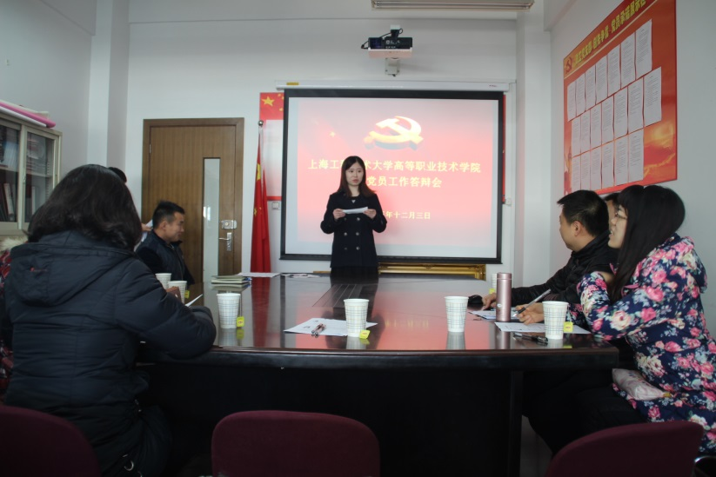本次答辩会分为四个部分。一是入党联系人介绍参加答辩者的情况，二是答辩者陈述，三是答辩者问答，四是答辩评分小组进行答辩评定。管理系的答辩同学是来自连锁经营管理的李晓晨同学。她把进入中国共产党作为自己的目标，她结合个人学习、工作、生活经历，从个人入党动机、现实表现、努力方向做了较详细的介绍，向组织充分展示了她良好的素质风貌，表明了渴望得到党组织接纳的诚恳心情。随后，评委们结合李晓晨同学的实际情况，进一步就入党动机、思想理论修养、政治觉悟等方面的情况进行了提问，进而对答辩对象的党性修养水平和原则立场问题作出公正的分析和判断。

发展党员工作中的"公开答辩制"的基本内涵就是"入党答辩"。它是党组织在对入党积极分子进行平时考察,深入细致地审查他们的入党动机、政治觉悟、思想品质、学习情况和工作表现,并在召开了群众座谈会,广泛听取群众意见的基础上,把其列为发展对象后,必须经过的一个环节。对发展对象实行"公开评议答辩",旨在进行双向考核,公开考察 入党申请人是否基本具备党员条件,增加党的发展工作透明度。为提高党员发展质量，根据上海工程技术大学发展学生党员三投票、三公示、两访谈、两答辩实施办法，答辩是少不了的一个重要过程。这也使作为旁观答辩的我们知道，入党是一个不断前进成长的过程，我们平时要从点滴做起，在思想、学习、工作、生活等方面缺一不可的提升自己的能力，这样才能更好的契合党的宗旨，全心全意为人民服务。

管理系 文/苏梦瑶

2015年12月3日